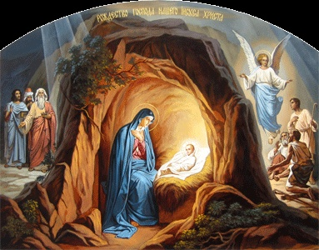
Рождество Христово

Рождество Христово мы празднуем __________________________________.
Господь Иисус Христос родился в ________________________________.
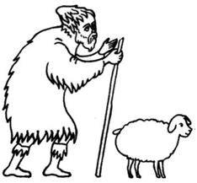
Вифлеемские ___________________________ первые узнали от Ангела о рождении Спасителя.
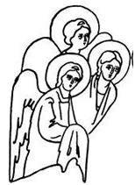
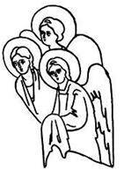

Внезапно явилось множество __________________________________.
Они славили Бога и пели:
Слaва въ вhшнихъ бGу, и3 на земли2 ми1ръ,
въ человёцэхъ бlговолeніе.
Младенца назвали _____________________, что означает ___________________________.
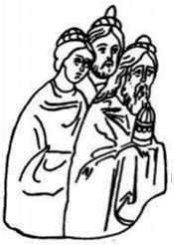
Затем Богомладенцу Христу пришли поклониться _____________________________ (_______________________________).
________________________, которую видели они на востоке, шла перед ними, и остановилась над местом, где был Младенец. По преданию, волхвов звали ______________________
_____________________________________________________________________________.
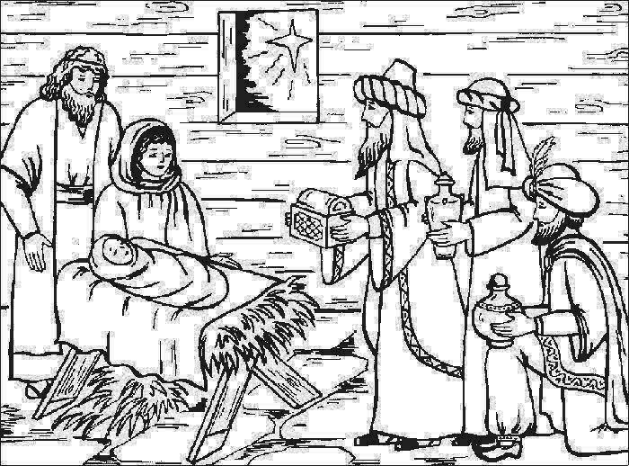
Своими дарами волхвы показали, что родившийся Младенец Иисус есть и Царь, и Бог, и Человек.
Тропарь – главное песнопение праздника.
Золото  ______________  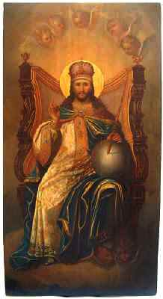 | Ладан  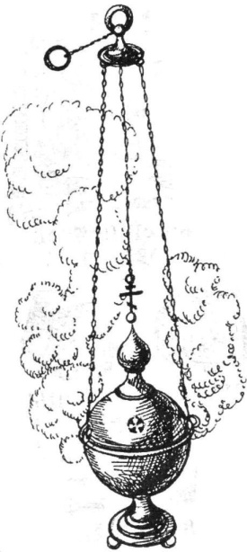_____________ | Смирна  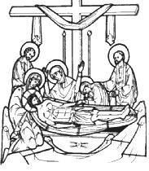______________, который должен ________________
Твое рождение, Христос Бог наш, озарило мир светом Богопознания, потому что служившие звездам, звездою учились поклоняться Тебе, Солнцу правды, и Тебя знать с высоты Востока: Господи, слава Тебе.
Тропарь Рождеству Христову.
Рождество Твое, Христе Боже наш, возсия мирови свет разума: в нем бо звездам служащии, звездою учахуся, Тебе кланятися Солнцу правды, и Тебе ведети с высоты Востока: Господи, слава Тебе.

